标的名称：标的1
标段名称：湖南-贵州电力灵活互济工程背靠背换流站建筑安装施工A包
序号 | 文件名称 | 文件文号
1 | 可研批复文号 | 南方电网规划〔2025〕68号
2 | 项目备案文号 | 发改能源〔2025〕1459号
3 | 初设批复文号 | 南方电网工程〔2026〕17号
4 | 资金落实情况 | 南方电网计财〔2025〕56号
5 | 施工图预算批复文号 | /
6 | 项目建设单位 | 南网超高压公司
7 | 项目建设地点 | 贵州省铜仁市
8 | 前期的设计或咨询服务单位名称 | 联合体(中国能源建设集团广东省电力设计研究院有限公司，中国电建集团贵州电力设计研究院有限公司)
9 | 项目监理单位 | 广东天广能源科技发展有限公司

一、项目概况

（一）工程建设规模
湖南-贵州电力灵活互济工程（背靠背换流站工程）建设规模如下：
 | 本期 | 终期
直流额定功率 | 2×1500MW
直流主接线方式 | 两个柔直背靠背单元，对称单极接线
柔直变压器 | 按12台550MVA单相双绕组变压器设计， 1台备用，共13台
主变规模 | 无主变 | 贵州侧3×1000MVA
交流500kV出线 | 贵州侧出线4回，  分别至碧江2回、铜仁2 回；湖南侧出线2回分别至边城1回、牌楼1回 | 贵州侧出线8回，分别至碧江3回，外电1回，抽蓄1回，施秉1回，铜仁2回；湖南侧出线2回分别至边城1回、牌楼1回。
交流220kV出线 | 无出线 | 贵州侧出线14回
高压并联电抗器 | 至边城变1回500kV出线侧装设1组120Mvar高压并联电抗器及中性点小电抗 | 至边城变1回500kV出线侧装设1组120Mvar高压并联电抗器及中性点小电抗
低压无功补偿 | 无 | 贵州侧每组主变低压侧预留5组低压无功补偿设备
固定式融冰装置 | 新建一套直流融冰装置，60MW | 新建一套直流融冰装置，60MW

（二）站址概况
背靠背换流站址位于铜仁市万山区茶店街道，位于万山区中部，距铜仁城区万山主城区城中心约10km，南侧2.5km有茶店收费站，东侧300米处为铜大高速南北向经过，东南侧毗邻茶店服务区。
站址围墙内占地面积12.2114 hm2，新建进站道路长度985m，站区围墙长度1753m。
站址按A轴北偏西56°方向布置，全站根据功能分区，可划分为“阀厅”、“柔直变及启动回路”、“交流场”、 “生产辅助和站前区”区域。
总平面由西向东四列式布置：交流配电装置(贵州侧）→启动回路及柔直变区域→主辅控楼及柔直阀厅→启动回路及柔直变区域→交流配电装置（湖南侧）。
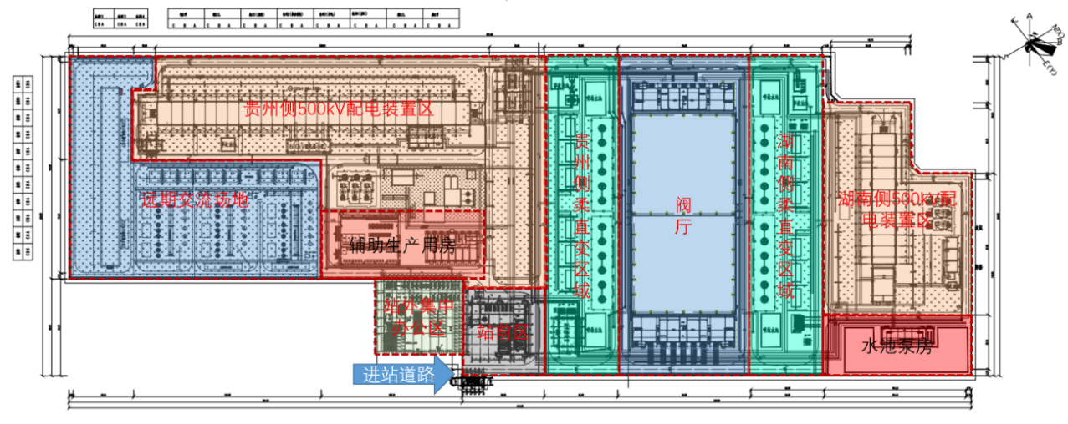
二、采购范围

包括全站的建筑、安装及调试工程。
建筑、安装A包：阀厅、主辅控楼、湖南侧柔直变及启动回路区域、湖南侧交流场区域内建筑工程和电气安装及配套设施。从本工程施工准备至工程竣工投产及工程移交、达标投产及创优止各阶段的建筑、安装等相关工作内容和服务。注：1标段即下面划分图中的A包范围。
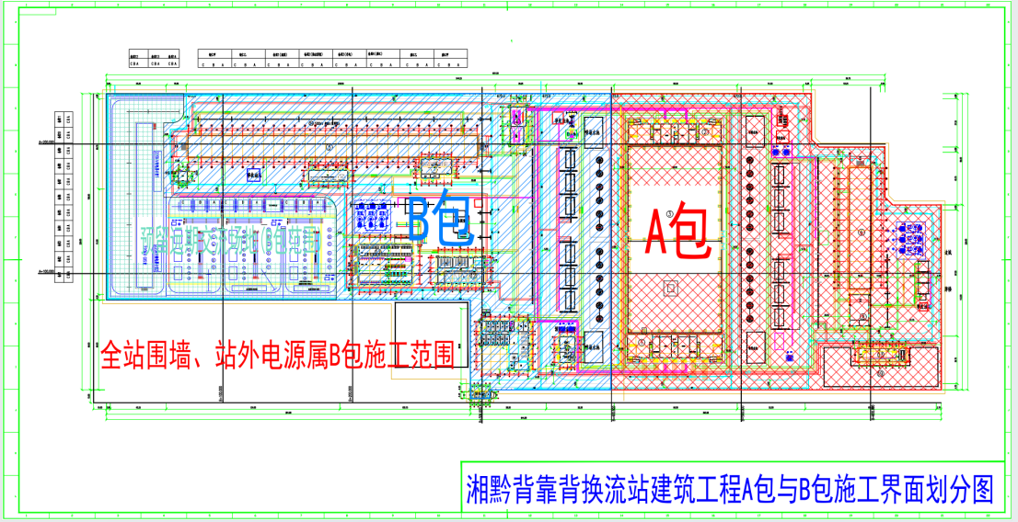
三、承包方式
包工、部分包料，施工图纸范围内如有下列设备、材料，无□及的为甲供，□未打√的及不在下列的为乙供。
（一）甲供物资：
1）建筑工程：构支架钢结构、建筑钢结构、建筑压型钢板、BOX-IN及围墙隔声屏障、通风空调（部分）等。
2）安装工程：电气交直流一、二次设备(含柔直阀、柔直变、桥臂电抗器、交流GIS、站用变、高抗、控保等)、全站电缆、电缆桥架、10kV及以上电缆头、支柱绝缘子、管形母线及管母金具等。

（二）其他甲供物资： /。
注：建设单位提供的设备、材料以合同附件（甲供设备材料明细表）为准。

标的名称：标的1
标段名称：湖南-贵州电力灵活互济工程背靠背换流站建筑安装施工B包

序号 | 文件名称 | 文件文号
1 | 可研批复文号 | 南方电网规划〔2025〕68号
2 | 项目备案文号 | 发改能源〔2025〕1459号
3 | 初设批复文号 | 南方电网工程〔2026〕17号
4 | 资金落实情况 | 南方电网计财〔2025〕56号
5 | 施工图预算批复文号 | /
6 | 项目建设单位 | 南网超高压公司
7 | 项目建设地点 | 贵州省铜仁市
8 | 前期的设计或咨询服务单位名称 | 联合体(中国能源建设集团广东省电力设计研究院有限公司，中国电建集团贵州电力设计研究院有限公司)
9 | 项目监理单位 | 广东天广能源科技发展有限公司

一、项目概况

（一）工程建设规模
湖南-贵州电力灵活互济工程（背靠背换流站工程）建设规模如下：
 | 本期 | 终期
直流额定功率 | 2×1500MW
直流主接线方式 | 两个柔直背靠背单元，对称单极接线
柔直变压器 | 按12台550MVA单相双绕组变压器设计， 1台备用，共13台
主变规模 | 无主变 | 贵州侧3×1000MVA
交流500kV出线 | 贵州侧出线4回，  分别至碧江2回、铜仁2 回；湖南侧出线2回分别至边城1回、牌楼1回 | 贵州侧出线8回，分别至碧江3回，外电1回，抽蓄1回，施秉1回，铜仁2回；湖南侧出线2回分别至边城1回、牌楼1回。
交流220kV出线 | 无出线 | 贵州侧出线14回
高压并联电抗器 | 至边城变1回500kV出线侧装设1组120Mvar高压并联电抗器及中性点小电抗 | 至边城变1回500kV出线侧装设1组120Mvar高压并联电抗器及中性点小电抗
低压无功补偿 | 无 | 贵州侧每组主变低压侧预留5组低压无功补偿设备
固定式融冰装置 | 新建一套直流融冰装置，60MW | 新建一套直流融冰装置，60MW

（二）站址概况
背靠背换流站址位于铜仁市万山区茶店街道，位于万山区中部，距铜仁城区万山主城区城中心约10km，南侧2.5km有茶店收费站，东侧300米处为铜大高速南北向经过，东南侧毗邻茶店服务区。
站址围墙内占地面积12.2114 hm2，新建进站道路长度985m，站区围墙长度1753m。
站址按A轴北偏西56°方向布置，全站根据功能分区，可划分为“阀厅”、“柔直变及启动回路”、“交流场”、 “生产辅助和站前区”区域。
总平面由西向东四列式布置：交流配电装置(贵州侧）→启动回路及柔直变区域→主辅控楼及柔直阀厅→启动回路及柔直变区域→交流配电装置（湖南侧）。
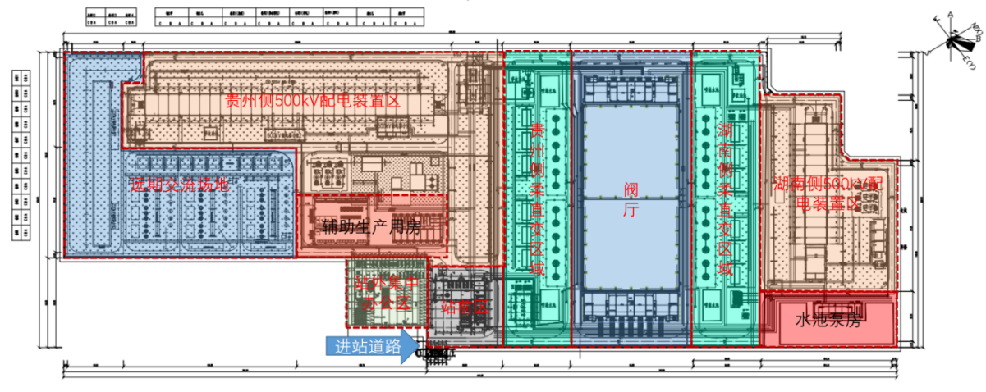
二、采购范围

包括全站的建筑、安装及调试工程。
建筑、安装B包：站前区、生产辅助区、贵州侧柔直变及启动回路区域、贵州侧交流场区域内建筑工程和电气安装及配电设施，以及全站围墙和站外电源线路施工。从本工程施工准备至工程竣工投产及工程移交、达标投产及创优止各阶段的建筑、安装等相关工作内容和服务。注：建筑、安装2标段即下面划分图中的B包范围。
三、承包方式
包工、部分包料，施工图纸范围内如有下列设备、材料，无□及的为甲供，□未打√的及不在下列的为乙供。
（一）甲供物资：
1）建筑工程：构支架钢结构、建筑钢结构、建筑压型钢板、BOX-IN及围墙隔声屏障、通风空调（部分）、仓储货架及配套设施、四向/全向液压叉车等。
2）安装工程：电气交直流一、二次设备(含柔直变、桥臂电抗器、交流GIS、站用变、高抗、控保等)、全站电缆、电缆桥架、10kV及以上电缆头、支柱绝缘子、管形母线及管母金具等。
3）站外电源线路：1.电气主要设备材料（导地线、盘式绝缘子、导线间隔棒、导、地线防振锤、普通挂线金具、耐张挂点补偿金具、石墨接地）。2.OPGW光缆、光缆耐张串及悬垂串、塔用普通接头盒、塔用普通引下线夹、塔用普通余缆架（非绝缘）、预绞丝防振锤。3.附属设备：线路避雷器、图像在线监测装置、导线安全备份线夹、地线安全备份线夹、OPGW安全备份线夹、三牌、机巡牌、X光检测及耐张线夹倒挂需注脂。4.结构主要设备材料：铁塔（含地脚螺栓）、防坠落导轨、防坠落金具及转向器等。
（二）其他甲供物资： /。
注：建设单位提供的设备、材料以合同附件（甲供设备材料明细表）为准。

